Tarea - TIA-02
- Tarea en Equipo (Tarea 2)
- Peso: 20% (de la nota final)
- Práctica. Caso de Estudio: Diseño de una base de datos en el Modelo E-R y relacional
- Definición y elementos de Bases de Datos. Tipos de BD y Modelo Conceptual (E-R)

MIEMBROS DEL EQUIPO:
- Líder: Henry Sepulveda Serna
- Miembro: Julián Jiménez Londoño, Santiago Medina Castañeda

Contexto:
Los modelos de entidad-relación (ER) son representaciones visuales de la estructura de una base de datos que muestran las entidades, sus atributos y las relaciones entre ellas. A lo largo del tiempo, se han desarrollado varias notaciones y enfoques para modelar ER. Aquí te menciono algunos de los más conocidos:
- Modelo Entidad-Relación de Chen (Clásico)
- Modelo Entidad-Relación Extendido (EER)
- Modelo Entidad-Relación de Crow's Foot (Pata de Cuervo)
- Modelo UML (Unified Modeling Language)
- Modelo de Barker
- Modelo de IDEF1X (Integration Definition for Information Modeling)
- Modelo de Min Max (Min-Max ER)

Propósito
- Diseñar una base de datos de acuerdo al Modelo Entidad Relación (Modelo E-R).

Actividades
Realice una propuesta de Modelo Conceptual básico de un proceso o sistema de información de una organización real. Debe realizar las siguientes actividades:
- Realizar las citas de los diferentes modelos
- Estudiar el enunciado del problema
- Identificación de entidades y elaborar una lista de entidades
- Agregar cuatro (4) entidades nuevas
- Identificar atributos por cada entidad
- Determinar atributo identificador de cada entidad (Llave primaria)
- Determinar atributo identificador de cada relación (Llave foránea)
- Identificación de relaciones y elaborar la lista de relaciones
- Determinar atributos de las relaciones
- Señalar la cardinalidad
- Aplicar el modelo de Entidad-Relación de Chen para representar el Modelo Conceptual
- Realizar un análisis de resultados
- Elaborar conclusiones individuales
- Elaborar un video de sustentación. NOTA: No debe cargar en el repositorio el video, solamente el enlace al video.
- Colocar la tarea en un repositorio Git Lab o Git Hub. El repositorio debe estar bien identificado con el nombre del curso y los miembros del equipo (grupo). En cada carpeta debe colocar los informes y productos entregables que le solicita el docente. NOTA: En cada carpeta de tarea NO DEBE COLOCAR el video, solamente el enlace al video. El video puede estar en Youtube o en un DRIVER de un estudiante.
  - La estructura del repositorio debe estar organizado en 4 carpetas
    - Tarea-02
    - Tarea-03
    - Tarea-05
    - Tarea-06

Enunciado
Adicionalmente a las entidades que determine según el caso de estudio, El estudiante debe agregar 4 entidades nuevas que considere relevantes
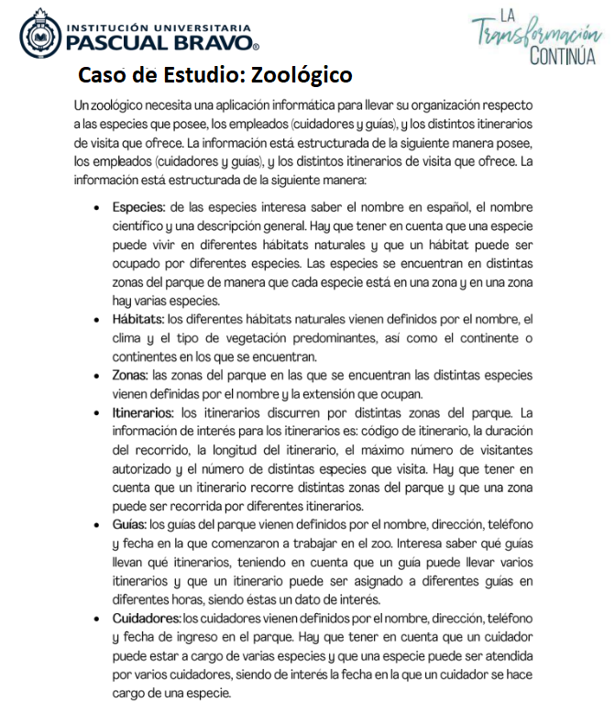

Informe con resultado

Ítem #1: Investigación de Modelos
Investigar los diferentes modelos de Entidad-Relación mencionados en la sección “Contexto”. Debe definir cada modelo (citar fuente bajo norma APA), quién propuso el modelo, las características y el uso que se le da al mismo. Adicionalmente, muestre un pantallazo de un ejemplo de cada modelo.

1. Modelo Entidad-Relación Clásico (Modelo ER o de Chen)

Definición
El modelo Entidad-Relación (ER) es una herramienta gráfica conceptual creada para diseñar bases de datos relacionales, representando entidades, relaciones y atributos de forma independiente de la tecnología final.

Autor
Fue propuesto por Peter Pin-Shan Chen en 1976, en su influyente artículo “The Entity-Relationship Model — Toward a Unified View of Data”.

Características
Emplea símbolos como rectángulos para entidades, óvalos para atributos y rombos (o diamantes) para relaciones.

Permite representar cardinalidad (1:1, 1:N, N:M) y participación.
Su naturaleza conceptual lo hace independiente de detalles físicos o tecnológicos.

Uso
Base para el diseño conceptual de bases de datos relacionales.
Utilizado en análisis de requisitos, depuración de lógica, sistemas de información empresarial, reingeniería de procesos y educación.
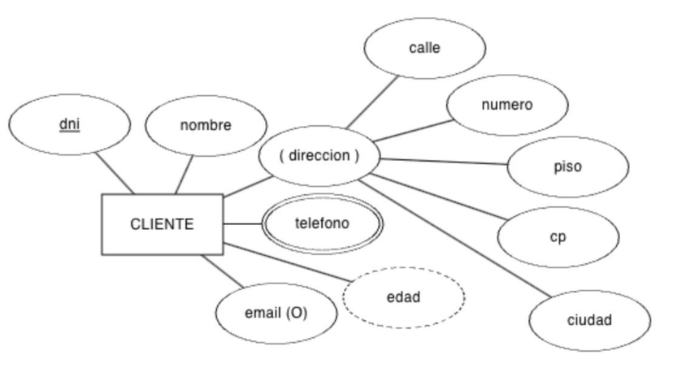

- 2. Modelo Entidad-Relación Extendido (EER o MER Extendido)
Definición
El modelo Entidad-Relación Extendido (EER) amplía el modelo clásico incorporando elementos como jerarquías (generalización/especialización), herencia, clases/subclases y atributos complejos.

Autor(es)
Aunque no existe una única fuente original, se reconoce que Yang y J. P. Fry describieron una versión extendida en 1986.

Características
Soporta herencia entre entidades (superclases y subclases), así como especialización y categorización.
Permite atributos complejos y constructores (tuplas, listas, conjuntos).
Alta expresividad e independencia tecnológica, ideal para representar estructuras más ricas conceptual y jerárquicamente.

Uso
Modelado detallado de sistemas de información con estructuras complejas.
Facilita la transición hacia modelos orientados a objetos y la integración con UML, debido a su soporte para herencia y especialización.
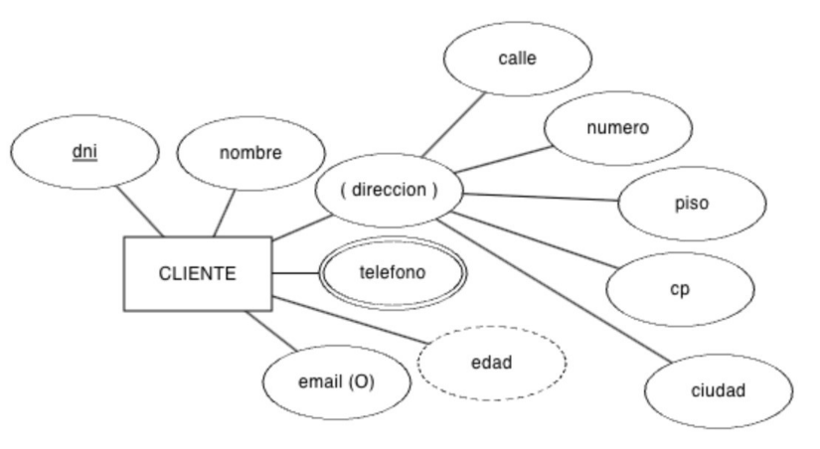

- 3. Modelo Entidad-Relación con Notación “Crow’s Foot” (Pata de Cuervo)
Definición
Crow’s Foot Notation es un estilo gráfico para representar diagramas entidad-relación que enfatiza la cardinalidad mediante símbolos visuales —como “picaduras de cuervo” para muchas, líneas para una, círculos para opcionalidad— directamente en las conexiones entre entidades.

Autor / Origen
Fue introducido en los años 70 por Gordon Everest, con símbolos inspirados en “inverted arrows” o “chicken feet”, popularizado más tarde en entornos como ICL y Oracle (Barker).

Características
Entidades como rectángulos, relaciones como líneas sin diamantes, y cardinalidad/opcionalidad indicadas con iconos al final de líneas: dash (uno), crow's foot (muchos), círculo (opcional).
Claridad visual y eficiencia en el espacio, ideal para diagramas grandes.
Muy intuitiva, facilita la comunicación entre técnicos y no técnicos.

Uso
Diseño de bases de datos relacionales, modelado de procesos de negocio, planificación de arquitecturas de sistemas, documentación y enseñanza.
Adoptado ampliamente en herramientas CASE y metodologías como Barker’s Notation y SSADM.
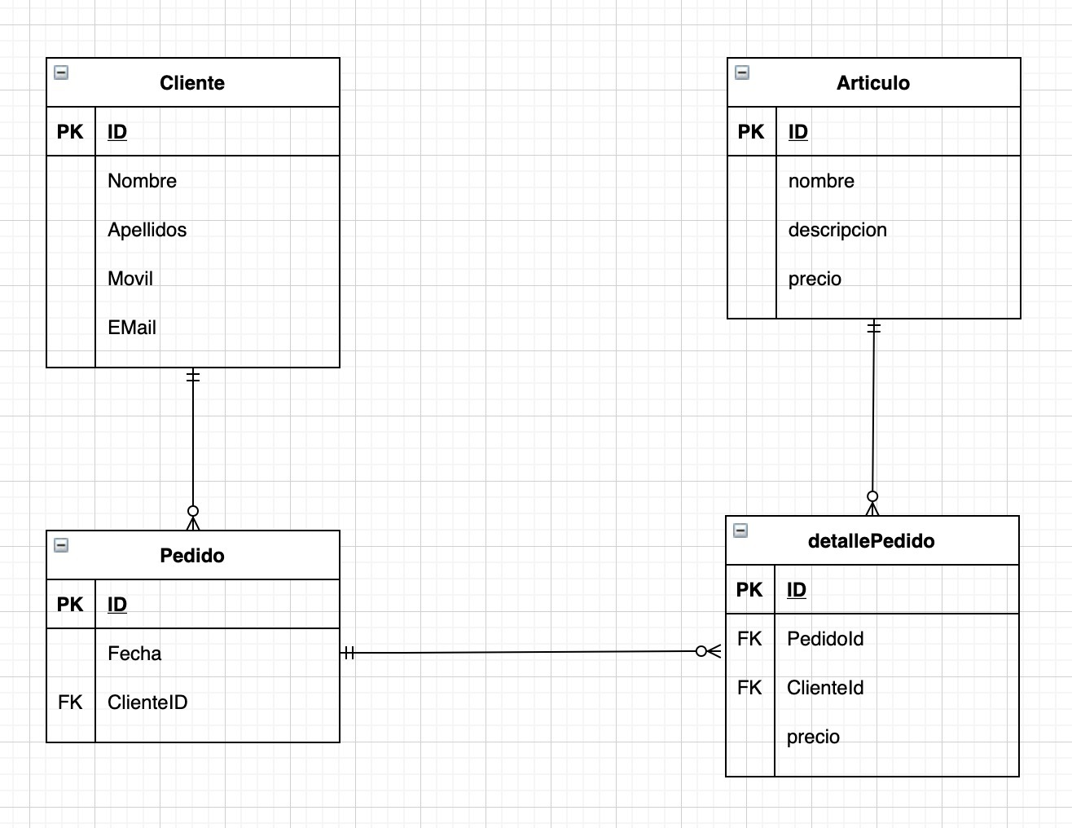

Modelo Unified Modeling Language (UML)

Autor / Año:
fue creado en 1997 por Grady Booch, Ivar Jacobson y James Rumbaugh,

características
La programación orientada a objetos (POO) ganó fuerza en la ingeniería de software. Existían varios métodos en la década de 1990, en la que existían varios modelos para modelar varios tipos de sistemas, Sin embargo, la falta de un estándar generaba problemas de comunicación y documentación. Entonces nació UML como un esfuerzo de unificación de notaciones.

Notación básica del modelo
- Basado en la orientación a objetos: clases, atributos y métodos.
- Soporta relaciones con multiplicidad
- Permite herencia (generalización/especialización).
- Incluye diagramas estructurales (clases, objetos, componentes) y diagramas de comportamiento (casos de uso, secuencia, actividades).
Aportes principales
- Estableció un estándar internacional en el modelado de software.
- Integra datos y comportamiento, algo que no ofrecía el modelo ER clásico.
- Permite modelar todo el ciclo de vida del software (análisis, diseño, implementación).
- Se convirtió en una herramienta esencial en ingeniería de software orientada a objetos.

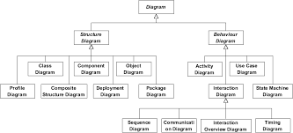
Modelo de Barker (1989)

Autor / Año
fue propuesto en 1989 por Richard Barker, en el marco de la metodología Oracle CASE Method.

Características

En los años 80, las bases de datos relacionales se consolidaban como estándar en las empresas. Oracle necesitaba una notación práctica para diseñar y documentar bases de datos de forma eficiente, lo que llevó a Barker a crear un modelo basado en Chen, pero más directo para la práctica empresarial.

Notación del modelo
- Usa la notación Crow’s Foot para representar relaciones.
- Las entidades incluyen atributos dentro de su símbolo.
- Las relaciones se representan con líneas y terminaciones que muestran cardinalidad (uno, muchos, opcional).
- Está orientado a facilitar el paso del modelo conceptual al lógico/SQL.

Aportes principales
- Mayor practicidad en el diseño de bases de datos reales.
- Notación sencilla y visual adoptada en muchas herramientas.
- Permite la traducción rápida a esquemas SQL.
- Fue clave en el desarrollo de herramientas como Oracle Designer.

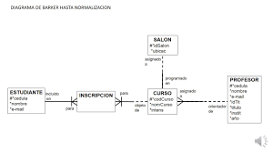
- Modelo de IDEF1X (Integration Definition for Information Modelingc)

El estándar IDEF1x se desarrolló en la década de 1970 en el marco del programa ICAM de la Fuerza Aérea de EE.UU, y fue formalizado en los 80 como estándar, desarrollado por Robert R. Brown y Timothy L. Ramey de Hughes Aircraft en colaboración con Dan Appleton y Stu Coleman (DACOM), recibiendo influencia de figuras como Charles Bachman, Peter Chen, M. A. Melkanoff y G. M. Nijssen. (Wikipedia The Free Encyclopedia, 2025)

Fue desarrollado para trabajar con bases de datos relacionales. En particular, está diseñado para construir esquemas conceptuales que representan la estructura de datos en el contexto del sistema en cuestión, por ejemplo, una organización comercial. IDEF1x es un método estático y no está diseñado para el análisis dinámico, pero puede utilizarse para este fin como alternativa al estándar IDEF1. Cabe recordar que IDEF1x se desarrolló específicamente para la construcción de la estructura de bases de datos y que, para su funcionamiento, requiere la introducción de datos específicos, algo que no es necesario para trabajar con otros objetos. Por ejemplo, requiere la introducción de atributos dominantes para distinguir entidades, algo que no es necesario en la proyección orientada a objetos; por lo tanto, para dicha proyección es recomendable utilizar el estándar IDEF4 correspondiente. (Project Performance International, s.f.) (Dibujo conceptual, s.f.)

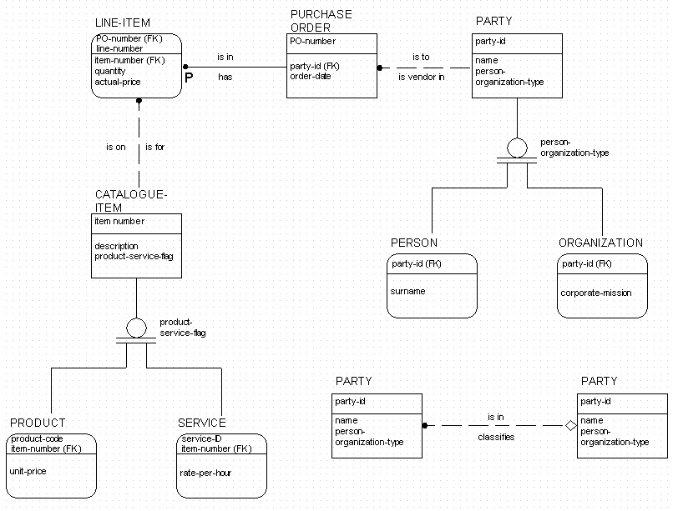
(Essential Strategies, Inc., s.f.)

- Modelo de Min Max (Min-Max ER)
El modelo Min-Max, también conocido como notación (min,max), fue propuesto por Jean-Raymond Abrial en 1974 como una alternativa a la notación de Chen para representar restricciones de participación en modelos Entidad-Relación (ER). A diferencia de la notación tradicional, permite especificar de forma explícita el número mínimo y máximo de veces que una entidad puede participar en una relación. (wikipedia, 2025).

Este modelo se caracteriza porque a cada entidad participante en una relación se le asigna un par de valores: el mínimo (min) y el máximo (max). Por ejemplo, (1,1) indica que la participación de la entidad es obligatoria y exclusiva, mientras que (0,*) señala que la participación es opcional y sin límite superior. De esta manera, el modelo proporciona un nivel de precisión mayor que el ofrecido por la notación de Chen, lo que facilita representar restricciones del mundo real en el diseño de bases de datos. (geeksforgeeks, 2025).

El uso del modelo Min-Max es común en la etapa de diseño conceptual de bases de datos, ya que permite expresar con claridad reglas de negocio como la obligatoriedad o la opcionalidad en las relaciones. Por ejemplo: un empleado debe estar asignado exactamente a un departamento (1,1), mientras que un departamento puede tener cero o muchos empleados (0,)*. Este nivel de detalle hace que la notación Min-Max sea una herramienta muy utilizada en entornos académicos y de ingeniería de software para el modelado de datos. (geeksforgeeks, 2025) (michael, 2021)

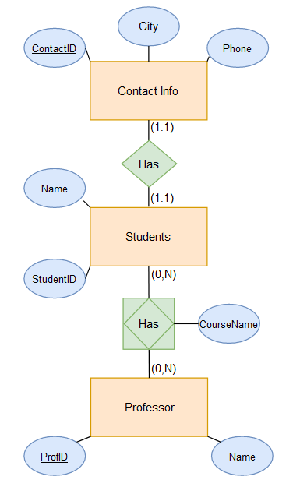
(michael, 2021)

Ítem #2: Inventario de Entidades
- Estudiar el enunciado del problema
- Identificar las entidades
- Agregar cuatro (4) entidades nuevas que consideren relevantes
- Elaborar una lista de entidades
- Nota: Los tipos de entidades pueden ser fuertes o débiles (Véase Anexo A)

Lista de Entidades
# | Entidad | Descripción | Tipo
1 | Zoológico | Es la entidad principal, la que contiene a todas las demás. | Fuerte
2 | Especie | Representa las distintas especies de animales del zoológico. Cada especie es única y puede existir independiente de si hay animales de esa especie en el zoológico. | Fuerte
3 | Hábitat | Representa los diferentes hábitats naturales del parque. Están definidas por el continente, el clima, y el tipo de vegetación, no necesita claves de otra entidad para identificarse. | Fuerte
4 | Zona | Representa las áreas específicas del zoológico. Sin un zoológico no habría una zona, por lo que la zona depende de que haya un zoológico para su existencia | Débil
5 | Itinerario | Representa las rutas elegidas para los recorridos. Está ligado al zoológico y a las zonas, No se puede tener un itinerario sin tener un zoológico y sin que este tenga zonas para recorrer en el itinerario, depende de otras entidades. | Débil
6 | Guía | Representa a los empleados que guían los recorridos. Son independientes de las demás de las demás entidades con sus atributos propios. | Fuerte
7 | Cuidador | Representa a los empleados que cuidan a los animales. Son independientes de las demás de las demás entidades con sus atributos propios. | Fuerte
8 | Visitante | Representa a las personas que asisten al zoológico. Son independientes de las demás de las demás entidades con sus atributos propios. | Fuerte
9 | Alimentación | Representa los alimentos suministrados a cada especie. Depende de cada especie sin especies no hay tipo de alimentación. | Débil
10 | Veterinario | Representa las personas a cargo del servicio de salud para cada especie. Son independiste ya que si no hay especies enfermas siguen teniendo el rol de veterinarios no son dependientes de ninguna especie. | Fuerte
11 | Animal | Representa los animales que hay en cada especie. Cada animal cuenta con unas características según su especie, dependiendo de Especie para su identificación. | Débil
12 | Boleto | Representa las entradas compradas por los visitantes. Depende del Zoológico y de un visitante para que lo compre, por lo tanto, depende de estos para su existencia. | Débil

Ítem #3: Inventario de Relaciones
- Estudiar el enunciado del problema
- Después de identificar de entidades
- Elaborar una lista de relaciones
- Nota: estos son los tipos de relaciones: 1:1 (Uno-Uno), 1:N (Uno-Muchos), M:N (Muchos-Muchos)

Lista de Relaciones
# | Relación | Descripción | Tipo
1 | Zoológico – Zona | Cada zoológico se divide en varias zonas, una zona pertenece a un zoológico. | 1:1 | 1:N
2 | Hábitat – Especie | En un hábitat pueden estar distintas especies, y una especie puede distribuirse en varios hábitats. | M:N
3 | Especie – Zona | Una especie se ubica en una zona, en una zona hay varias especies | 1:N | 1:1
4 | Itinerario– Zona | Un itinerario recorre varias zonas y una zona puede estar en distintos itinerarios. | M:N
5 | Guía – Itinerario | Un itinerario puede ser dirigido por varios guías y un guía dirigir varios itinerarios (En diferentes horarios). | M:N
6 | Cuidador - Especie | Un cuidador atiende a varias especies, y una especie puede tener varios cuidadores. | M:N
7 | Especie – Animal | Una especie tiene a muchos animales, un animal pertenece a una especie. | 1:1 | 1:N
8 | Especie - Alimentación | Una especie puede tener varios tipos de alimentación y un tipo de alimentación la puede tener muchas especies. | M:N
9 | Animal- Veterinario | Un animal puede recibir atención de varios veterinarios, y un veterinario atiende varios animales. | M:N
10 | Visitante – Itinerario | Un visitante puede tener uno o más itinerarios, Un itinerario tiene varios visitantes. | M:N
11 | Boleto – Visitante | Un boleto por visitante, un visitante puede tener varios boletos | 1:N | 1:1

Ítem #4: Entidades en detalle
- A continuación, se le presenta el formato para rellenar con cada entidad y sus atributos
- Los nombres de los atributos son importantes. Nota: no deben ni muy cortos ni muy largos; y relacionados con la información que representan
- En la columna “Clave” debe colocar si el atributo es una clave primaria (PK, Primary Key) o clave foránea (FK, Foreign Key). Si no es ninguna de las anteriores, deje el espacio en blanco

Nombre Entidad |  | Zoológico
# | Atributo | Descripción | Clave
1 | id_zoológico | Identificador del Zoológico | PK
2 | nombre | Nombre del Zoológico
3 | ubicación | Lugar donde se encuentre el Zoológico

Nombre Entidad |  | Especie
# | Atributo | Descripción | Clave
1 | id_especie | Identificador de las especies | PK
2 | nombre_es | Nombre en español o común de las especies
3 | nombre_ct | Nombre científico de las especies
4 | clasificación | Clasificación de las especies, como peces, anfibios, reptiles, aves y mamíferos, etc..
5 | id_zona | Identificador de las Zonas del zoológico | FK
6 | Id_cuidador | Identificar del Cuidador | FK

Nombre Entidad |  | Hábitat
# | Atributo | Descripción | Clave
1 | Id_habitat | Identificador de las Hábitats | PK
2 | nombre | Nombre del Hábitat, bosques, praderas, desiertos, montañas, tundras y regiones polares, etc…
3 | continente | Continente donde se Ubican los diferentes hábitats
4 | clima | El tipo de clima que tienen los diferentes hábitats
5 | tipo_vegetacion | El tipo de vegetación que maneja el tipo de hábitat
6 | Id_zona | Identificador de las Zonas del zoológico | FK

Nombre Entidad |  | Zona
# | Atributo | Descripción | Clave
1 | Id_zonas | Identificador de las Zonas del zoológico | PK
2 | nombre | Nombre de la zona
3 | extensión | Tamaño del territorio de la zona
4 | Id_zoológico | Identificador del Zoológico | FK

Nombre Entidad |  | Itinerario
# | Atributo | Descripción | Clave
1 | Id_itinerario | Identificador de los itinerarios | PK
2 | duración | Duración del recorrido del itinerario
3 | log_recorrido | Longitud del recorrido del itinerario
4 | Max_visitantes | Cantidad de visitantes por itinerario

Nombre Entidad |  | Guía
# | Atributo | Descripción | Clave
1 | Id_guia | Identificador del guía especializado | PK
2 | nombre | Nombre del guía
3 | dirección | Dirección de residencia del guía
4 | telefono | Numero de contacto del guía
5 | fecha_inicio | Fecha del comienzo de su labor

Nombre Entidad |  | Cuidador
# | Atributo | Descripción | Clave
1 | id_cuidador | Identificador del cuidador especializado | PK
2 | nombre | Nombre del cuidador
3 | dirección | Dirección de residencia del cuidador
4 | teléfono | Numero de contacto del cuidador
5 | Fecha_ingreso | Fecha de ingreso a las instalaciones

Nombre Entidad |  | Visitant
# | Atributo | Descripción | Clave
1 | id_visitante | Identificador del visitante ingresado | PK
2 | nombre | Nombre del visitante
3 | telefono | Numero de contacto del visitante
4 | correo | Correo de contacto del visitante

Nombre Entidad |  | Alimentación
# | Atributo | Descripción | Clave
1 | id_alimento | Identificador del tipo de alimento | PK
2 | tipo | Tipo de alimento
3 | cantidad | Cantidad de alimento por animal
4 | hora | Hora de alimentación del animal
5 | Id_especie | Identificador de la especie | FK

Nombre Entidad |  | Veterinario
# | Atributo | Descripción | Clave
1 | id_veterinario | Identificador del veterinario | PK
2 | nombre | Nombre del veterinario
3 | teléfono | Numero de contacto del veterinario
4 | hora_ingreso | Hora de ingreso a las instalaciones
5 | correo | Correo de contacto del veterinario

Nombre Entidad |  | Animal
# | Atributo | Descripción | Clave
1 | id_animal | Identificador de animales | PK
2 | nombre | Nombre del animal
3 | sexo | Sexo del animal
4 | edad | Edad del animal
6 | fecha_ingreso | Fecha de ingreso del animal al zoológico
7 | id_especie | Identificador de la especie | FK
8 | id_habitat | Identificador del hábitat | FK

Nombre Entidad |  | Boleto
# | Atributo | Descripción | Clave
1 | id_boleto | Identificador del boleto | PK
2 | fecha_ingreso | Fecha de ingreso al Zoológico
3 | hora_ingreso | Hora de ingreso al Zoológico
4 | precio | Precio del boleto
5 | Id_visitante | Identificador del visitante | FK
6 | Id_zoológico | Identificador del zoológico | FK

Ítem 5: Relaciones en detalle
- A continuación, se le presenta el formato para rellenar con cada relación y sus atributos
- Los nombres de los atributos son importantes. Nota: no deben ni muy cortos ni muy largos; y relacionados con la información que representan
- En la columna “Tabla” debe colocar la tabla con la que está relacionado el atributo. Si es un atributo simplemente informativo, deje el espacio en blanco

Nombre Relación |  | Hábitat - especie
Tablas relacionadas |  | Habitat  Especie
Tipos de relación entre tablas |  | M:N
# | Atributo | Descripción | Tabla
1 | id_habitat | Identificador del habitat | Habitat
2 | id_especie | Identificador de la especie | Especie
3 | fecha_registro | Fecha en que se agregó la especie al habitad

Nombre Relación |  | Guía - itinerario
Tablas relacionadas |  | Guía  Itinerario
Tipos de relación entre tablas |  | M:N
# | Atributo | Descripción | Tabla
1 | id_guias | Identificador de los guías | Guía
2 | id_itinerario | Identificador de los itinerarios | Itinerario
3 | fecha_asignación | Fecha de la asignación del guía al itinerario
4 | hora_inicio | Hora de la asignación

Nombre Relación |  | Veterinario-animal
Tablas relacionadas |  | Veterinario  Animal
Tipos de relación entre tablas |  | M:N
# | Atributo | Descripción | Tabla
c | id_veterinario | Identificador del veterinario | veterinario
2 | id_animal | Identificador del animal | animal
3 | fecha_atencion | Fecha en la que el veterinario atendió al animal
4 | diagnostico | Diagnóstico realizado al animal

Nombre Relación |  | Cuidador - especie
Tablas relacionadas |  | Cuidador  Especie
Tipos de relación entre tablas |  | M:N
# | Atributo | Descripción | Tabla
1 | Id_cuidador | Identificador del cuidador | cuidador
2 | Id_especies | Identificador de la especie | especie
3 | Fecha_asignacion | Fecha en la que se asignó un cuidador a una especie

Nombre Relación |  | Visitante - itinerario
Tablas relacionadas |  | Visitante  itinerario
Tipos de relación entre tablas |  | M:N
# | Atributo | Descripción | Tabla
1 | id_visitante | Identificador del visitante | visitante
2 | id_itinerario | Identificador del itinerario | itinerario
3 | fecha_reserva | Fecha en la que se reservo el itinerario

Nombre Relación |  | Itinerarios – Zonas
Tablas relacionadas |  | zona  itinerario
Tipos de relación entre tablas |  | M:N
# | Atributo | Descripción | Tabla
1 | id_zona | Identificador de la zona | zona
2 | id_itinerario | Identificador del itinerario | itinerario
3 | orden_rrecorido | Orden en que se visita la zona dentro del itinerario

Nombre Relación |  | Especies - Alimentación
Tablas relacionadas |  | Especies  Alimentación
Tipos de relación entre tablas |  | M:N
# | Atributo | Descripción | Tabla
1 | id_especie | Identificador de las especies | Especies
2 | id_alimento | Identificador del tipo de alimento | Alimentacion
3 | cantidad | Cantidad de alimento para casa especie

Ítem 6: Modelo Conceptual
- Leer cuidadosamente el enunciado se entrega con este informe
- Elaborar Modelo Conceptual
- Debe utilizar obligatoriamente un Diagrama de Entidad-Relación de Chen
- Tips
  - Elaborar diseño de modelo relacional.
  - Utilizar el modelo de Chen. Debe respetar los símbolos que se utilizan para realizar este diagrama al igual que la nomenclatura de las cardinalidades
  - Entidades en singular
  - Relaciones con el verbo en tercera persona
  - Cardinalidades

Ítem 6: Modelo Conceptual - Diagrama E-R (Chen)

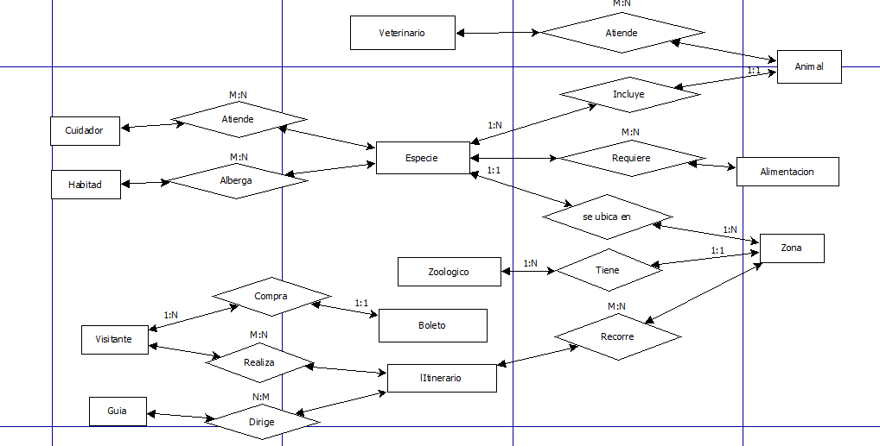

Ítem 7: Análisis de los resultados
- Análisis de resultados de las actividades realizadas

Análisis
Podemos concluir con este análisis que al conocer e investigar los diferentes tipos de entidad-relación se puede tener una compresión más profunda del tema lo que contribuyó a fortalecer la comprensión conceptual y práctica del diseño de bases de datos. Al investigar modelos como el de Chen, IDEF1X y el de notación de pata de cuervo, se observó que cada uno responde a un contexto histórico lo cual demuestra que el modelado de datos ha evolucionado para adaptarse a las exigencias de la ingeniería de software.
La construcción del inventario de entidades, relaciones y atributos evidenció la importancia de diferenciar entre entidades fuertes y débiles, además de como de aplicar adecuadamente claves primarias y foráneas para mantener la integridad de los datos, En términos prácticos, la actividad brindó un espacio de aprendizaje colaborativo, ya que permitió contrastar la teoría con ejercicios aplicados, lo cual facilita la apropiación del conocimiento. También se comprobó que la representación gráfica mediante diagramas E–R, En conclusión, los resultados obtenidos muestran que el estudio de los modelos entidad–relación no solo aporta bases teóricas, sino que también desarrolla competencias aplicadas al diseño de sistemas de información confiables, consistentes y bien estructurados.

Ítem 8: Conclusiones individuales
- Conclusiones individuales
- Cada participante debe identificar y elaborar sus conclusiones individuales en este apartado

Henry: Con este trabajo pude comprender mejor cómo se organiza la información en una base de datos de igual forma la importancia de los diagramas para representar de manera clara dichas bases de datos. Aprendí a diferenciar entre entidades fuertes y débiles, así como la forma en que se relacionan entre sí y los tipos de cardinalidades que se pueden tener. También entendí que cada modelo de entidad-relación tiene sus ventajas y que todos ayudan a representarla de manera ordenada, considero que fue una experiencia útil porque me permitió aplicar lo estudiado en cada de los puntos del trabajo y a reforzar mis conocimientos trabajando en equipo y compartiendo diferentes perspectivas.

Julián: puedo concluir con este trabajo a diferenciar los varios tipos de modelos de entidad-relación, gracias a estos se genera una base en la que se aprende a crear un modelo básico con los elementos proporcionados a su vez aprendí a diferenciar los dos tipos de entidades y como varían según su relación, la experiencia al trabajar en equipo fue un tanto agobiante, pero se pudo superar y crear un documento informativo, el trabajo también permitió aplicar lo visto en clase gracias a que contenía mucha información útil y variada esto permitía desarrollar un pensamiento más claro y aplicativo en una creación de base de datos

Medina: Siempre había tenido mucha curiosidad sobre el tema de “Bases de datos” y ahora tuve la oportunidad de tener mi primer acercamiento a este tema, aprendí a como diseñar la estructura de las bases de datos, como crear pequeñas tablas, diferenciar que es una entidad y que no, como tiene relación cada una y a realizar un diagrama de chen, mis compañeros fueron una parte clave en todo el trabajo y aprendí demasiado gracias a ellos

Ítem 9: Calidad del Informe
- Deben presentar un informe (esta plantilla) con todos los elementos de calidad, tales como: redacción, ortografía, colocación de las imágenes, no romper las tablas de manera que no se pueda entender el contenido, etc.

Ítem 10: Video de Sustentación
- Presenta un video de todas las actividades realizadas. El vídeo debe tener una duración mínima de 10 minutos y máxima de 15 minutos. Se demuestra el trabajo colaborativo. (Estudiante que no aparece en el video, no tiene calificación en este ítem). Atención: Buena calidad y buen sonido.

Ítem 11: Repositorio Git Labo GitHub
- Crear un repositorio para colocar las tareas del curso
- Cada tarea tiene que colocarse en una carpeta que contenga todos los productos solicitados por el docente. Dado que hay cuatro tareas prácticas, habrá 4 carpetas
- El repositorio tiene que tener la descripción, el propósito y los miembros del equipo de estudiantes.
- Recuerde colocar SOLAMENTE un enlace a cada video de sustentación. El repositorio no le permitirá colocar videos.

Rúbrica: Criterios de Evaluación de la Tarea
# | Criterio | Peso | Calificación
1 | Ítem 1. Investigación de Modelos (APA) | 5
2 | Ítem 2: Inventario de Entidades | 10
3 | Ítem 3: Inventario de Relaciones | 5
4 | Ítem 4: Entidades en detalle | 10
5 | Ítem 5: Relaciones en detalle | 5
6 | Ítem 6: Modelo Conceptual (Diagrama E-R Chen SIN atributos) | 25
7 | Ítem 7. Análisis de resultados de las actividades realizadas | 5
8 | Ítem 8. Conclusiones individuales | 5
9 | Ítem 9. Presentación documento. Elabora un documento de entrega en el formato y presentación solicitados (bien organizado, presentable, buena redacción, identificación del equipo y los participantes). | 5
10 | Ítem 10. Video de sustentación. Presenta un video de todas las actividades realizadas. El vídeo debe tener una duración mínima de 10 minutos y máxima de 15 minutos. Se demuestra el trabajo colaborativo. (Estudiante que no aparece en el video, no tiene calificación en este ítem). Atención: Buena calidad y buen sonido. | 20
11 | Repositorio GIT | 5
 | TOTAL | 100

ANEXO A
Entidades fuertes y débiles

Entidad Fuerte
- Definición: Es aquella que puede ser identificada de manera única por su propia clave primaria (atributo o conjunto de atributos propios).
- Características:
  - Tiene una clave primaria propia.
  - No depende de otra entidad para existir.
  - Representa objetos independientes en el mundo real.
- Ejemplo:
  - Paciente (ID_Paciente, Nombre, Edad, Dirección)
  - El ID_Paciente es suficiente para identificar a cada paciente sin necesidad de otra entidad.

Entidad Débil
- Definición: Es aquella que no tiene una clave primaria propia suficiente para identificarse de manera única; necesita de la clave primaria de una entidad fuerte (denominada entidad propietaria) para formar su clave primaria compuesta.
- Características:
  - Tiene una clave parcial (atributo identificador), pero esta por sí sola no es única.
  - Su existencia depende de una entidad fuerte.
  - Se representa en los diagramas E-R con un rectángulo de doble línea.
  - Su relación con la entidad fuerte es normalmente de dependencia (identifying relationship).
- Ejemplo:
  - Consulta (NroConsulta, Fecha, ID_Paciente)
  - El número de consulta (NroConsulta) por sí solo no identifica de manera única una consulta, ya que puede repetirse entre diferentes pacientes.
  - La clave primaria compuesta sería (ID_Paciente + NroConsulta).

Diferencia Clave
- Entidad fuerte: independiente, tiene una clave primaria propia.
- Entidad débil: dependiente, necesita de la entidad fuerte para su identificación, pues su clave primaria está formada por su clave parcial + la clave de la entidad fuerte.

ANEXO B
Modelo Conceptual - Símbolos

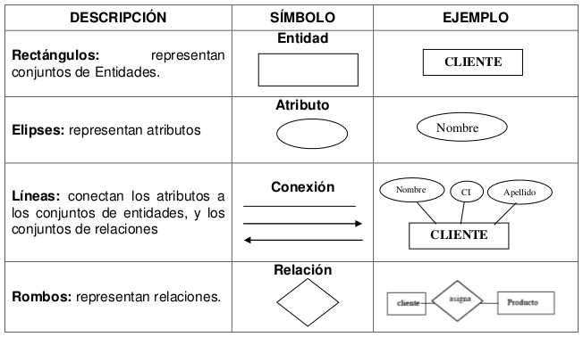

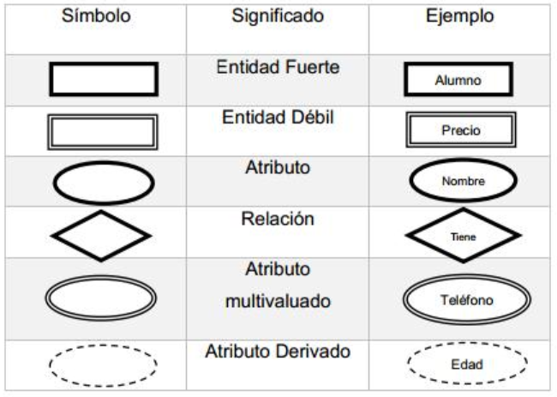

ANEXO C
Modelo Conceptual
Diagrama Entidad-Relación

Diagrama clásico de Entidad-Relación de Chen
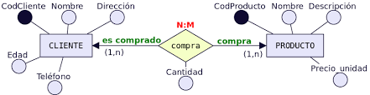

Modelo con conectores “Pata de Cuervo”
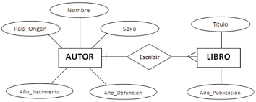

ANEXO D
Modelo Conceptual - Cardinalidades

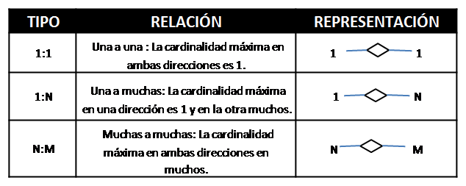

Relaciones - Cardinalidades (Chen y Pata de Cuervo)
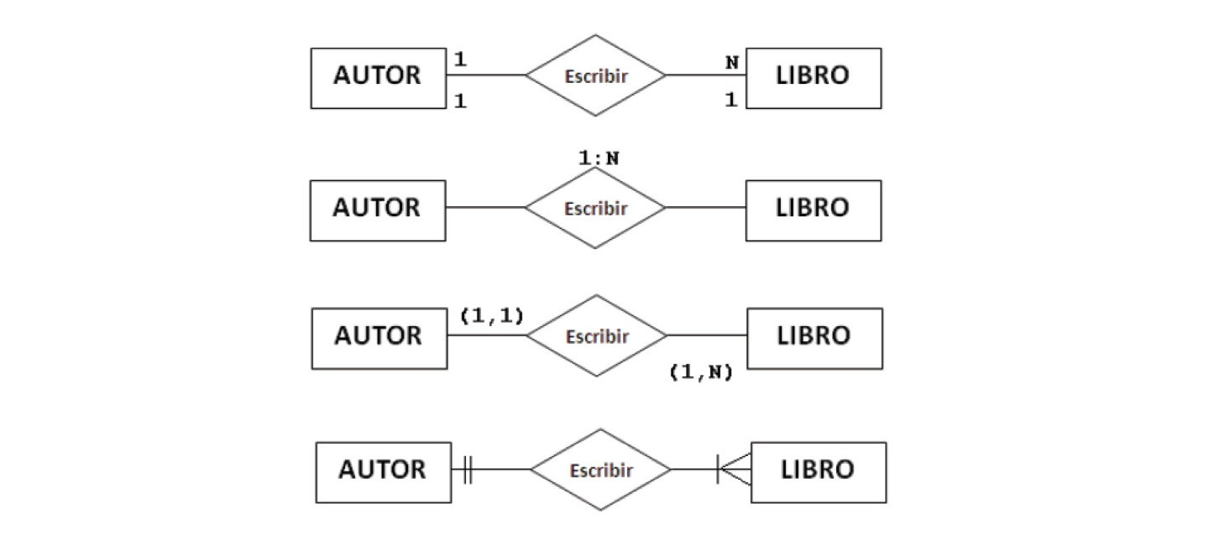

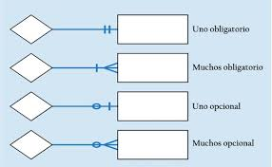

Referencias
Chen, P. P. (s.f.). acm.org. Obtenido de https://dl.acm.org/doi/10.1145/320434.320440
Dibujo conceptual. (s.f.). Obtenido de https://www.conceptdraw.com/How-To-Guide/idef1x
Essential Strategies, Inc. (s.f.). Obtenido de https://www.essentialstrategies.com/publications/modeling/idef1
geeksforgeeks. (25 de Julio de 2025). Obtenido de https://www.geeksforgeeks.org/dbms/structural-constraints-of-relationships-in-er-model/
michael. (03 de marzo de 2021). michael-fuchs-sql. Obtenido de https://michael-fuchs-sql.netlify.app/2021/03/03/entity-relationship-diagram-erd/
Project Performance International. (s.f.). Obtenido de https://segoldmine.ppi-int.com/node/44269#:~:text=IDEF%20(Integration%20DEFinition)%20is%20a,Documents
wikipedia. (21 de febrero de 2025). Obtenido de https://de.wikipedia.org/wiki/Min-Max-Notation?
Wikipedia The Free Encyclopedia. (27 de Abril de 2025). Obtenido de https://en.wikipedia.org/wiki/IDEF1X?

